Aprendizagem de Máquina

[Início da aula 5]

Resumo: Na fase 5, desenvolveremos um programa que reconhece dígito manuscrito dentro das placas em vídeos, usando aprendizado de máquina. Na fase 6, desenvolveremos um sistema que dirige carrinho autonomamente, de acordo com os dígitos que escritos nas placas. Para isso, utilizaremos o conceito de máquina de estados finita. Na fase 7, vamos juntar os controles manual e automático.

Introdução
A parte teórica de aprendizagem de máquina já foi vista na disciplina obrigatória PSI3471 e complementada na disciplina optativa PSI3472 (www.lps.usp.br/hae/apostila).
Em particular, o reconhecimento de dígitos manuscritos usando banco de dados MNIST, linguagem C++ e algoritmos de aprendizagem convencionais (não deep learning) foi visto na apostila classif-ead.odt. As apostilas densakeras-ead.odt e convkeras-ead explicam como reconhecer os dígitos manuscritos em Python/Tensorflow/Keras usando redes neurais densa e convolucional.

Fase 5 do projeto
[Lição de casa única da aula 5] Modifique o programa fase3.cpp para que, além de detectar a placa, leia o dígito manuscrito inscrito dentro da placa, quando a placa estiver suficientemente próxima da câmera, escrevendo o dígito lido no vídeo de saída (figura 1). Use OpenMP e OpenCV v3 para acelerar o processamento (compile com o comando “compila fase5 -c -v3 -omp”). Executando:
$ fase5 capturado.avi quadrado.png locarec.avi
o seu programa deve ler os arquivos capturado.avi e quadrado.png e gerar o vídeo locarec.avi. Um exemplo de saída está em:
(GoogleDrive)locarec.avi ou (ServidorLocal)locarec.avi

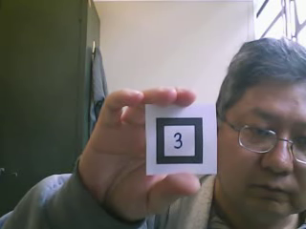  (a) Quadro de câmera capturado  (3.0s do capturado.avi). | 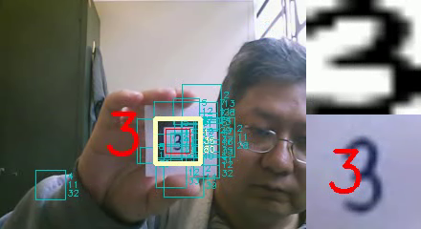  (b) Vídeo com placa localizada e dígito reconhecido  (3.0s do locarec.avi).
Figura 1: Localização da placa com reconhecimento do dígito manuscrito.

Nota: Estou inserindo a subimagem do dígito extraída na parte direita inferior da imagem (figura 1b). Também estou inserindo essa imagem após o pré-processamento para acertar brilho/contraste e eliminar linhas/colunas brancas na parte direita superior. Isto facilita debugar o programa e recomendo que vocês façam algo parecido. Mas você não é obrigado a fazer isso: basta escrever em algum lugar do vídeo de saída o valor do dígito reconhecido.

Nota: Se quiser testar apenas o reconhecimento dos dígitos (sem a localização da placa), pode usar o vídeo abaixo, com os dígitos já segmentados:
http://www.lps.usp.br/hae/apostilaraspi/digitos.avi

Nota: Pode usar a base de dados de dígitos manuscritos MNIST para treinar o seu algoritmo de classificação de dígitos manuscritos:
http://www.lps.usp.br/hae/apostilaraspi/mnist.zip
Para quem instalou Cekeikon, uma cópia está em: (...)/cekeikon5/tiny_dnn/data
Site original: http://yann.lecun.com/exdb/mnist/

Nota: Para facilitar, deixe todos os arquivos de entrada necessários no seu diretório default. Os arquivos necessários são:
capturado.avi (http://www.lps.usp.br/hae/apostilaraspi/capturado.avi )
quadrado.png (http://www.lps.usp.br/hae/apostilaraspi/quadrado.png )
t10k-images.idx3-ubyte
t10k-labels.idx1-ubyte
train-images.idx3-ubyte
train-labels.idx1-ubyte
Os quatro últimos arquivos são obtidos descompactando mnist.zip. Use obrigatoriamente os nomes originais dos arquivos acima.

Nota: Dentro do Cekeikon, há a classe MNIST que faz a leitura da base de dados MNIST. Para isso, execute os comandos:

MNIST mnist(14, true, true);
// Reduz o tamanho das imagens para 14x14. inverte_cores=true, ajustaBbox=true
mnist.le("/home/hae/haebase/mnist");
// Faz a leitura do MNIST. O parametro e' o diretorio onde estao os arquivos.
O primeiro comando define que, quando ler o BD:
a) As imagens devem ser redimensionadas para 14×14 (o original é 28×28);
b) Preto e branco devem ser invertidos, ficando fundo=branco e caracter=preto. O original é o contrário;
c) As linhas e colunas completamente brancas em torno do caracter devem ser eliminadas (ajustaBbox=true).

O segundo comando (mnist.le) realmente faz a leitura do BD MNIST, que deve estar disponível no diretório especificado. Após a leitura, ficam disponíveis as seguintes estruturas dentro do objeto mnist:

int na; // Numero de amostras de treinamento (60000)
vector< Mat_<GRY> > AX; // Vetor de 60000 imagens de treinamento
// redimensionadas, com cores invertidas, e com BBox.
vector<int> AY; // Classificacoes das imagens de treinamento (0 a 9)
Mat_<FLT> ax; // Imagens de treinamento convertidos para FLT, cada imagem por linha.
Mat_<FLT> ay; // Classificacoes das imagens de treinamento convertidas para FLT (0 a 9)

int nq; // Numero de imagens testes (10000)
vector< Mat_<GRY> > QX; // Vetor de 10000 imagens de teste
// redimensionadas, com cores invertidas, e com BBox.
vector<int> QY; // Classificacoes das imagens de teste (0 a 9)
Mat_<FLT> qx; // Imagens de teste convertidos para FLT, cada imagem numa linha.
Mat_<FLT> qy; // Classificacoes das imagens de teste (0 a 9)
Mat_<FLT> qp; // Matriz ja alocado para colocar as classificacoes dos algoritmos de aprendizagem.
// Matriz tem uma coluna e 10000 linhas.

1) AX e QX são vetores de imagens de treino e teste respectivamente (dependendo das opções de leitura, já com cores invertidas e ajustadas por bounding box (linhas/colunas brancas eliminadas).
2) AY e QY são vetor de inteiros de rótulos (números de 0 a 9, as classificações corretas) de treino e teste respectivamente.
3) na é o número de elementos de treino (AX e AY, 60000). nq é o número de elementos de teste (QX e QY, 10000).
4) ax e qx são matrizes tipo float (respectivamente com na e nq linhas) que tem que em cada linha o vetor de todos os pixels de uma imagem AX ou QX (convertidos para 0=preto e 1=branco). Estas são estruturas adequadas para alimentar as rotinas de aprendizagem do OpenCV.
5) ay e qy são matrizes tipo float (respectivamente com na e nq linhas) com uma única coluna. São cópias dos vetores AY e QY, convertidos de int para float. Contêm rótulos de 0 a 9.

Neste projeto, vamos usar somente os dados de treino AX, AY, ax, ay e na. Não vamos usar os dados de teste QX, QY, qx, qy e np.

Além disso, os seguintes métodos da classe MNIST fazem redimensionamento de imagem para o tamanho especificado na construção da classe (14×14) e ajustam bounding box eliminando as linhas e colunas brancas da borda da imagem. Estes métodos não invertem as cores.

Mat_<GRY> MNIST::bbox(Mat_<GRY> a); // procura primeiro pixel diferente de 255
Mat_<FLT> MNIST::bbox(Mat_<FLT> a); // procura primeiro pixel menor que 0.5

Você pode usar esses métodos para pré-processar a imagem extraída do quadro do vídeo. O método bbox para GRY considera que o pixel é branco somente se o seu valor for 255. O método bbox para FLT considera que o pixel é branco se for >= 0.5.

Entre os diferentes métodos de aprendizagem descritos na apostila classif-ead, FlaNN é ao mesmo tempo muito rápido (0,5s para treinar o método de aprendizagem a partir de 60000 imagens e 0,3s para classificar 10000 imagens) e com boa acuracidade (3% de taxa de erro). A minha sugestão é que usem esse método. A taxa de erro de 3% não causa preocupação, pois os erros ocorrem geralmente ao tentar classificar dígitos escritos de forma ilegível. Se você escrever legivelmente os dígitos nas placas, a ocorrência de erros deve ser muito baixa. Escreva os dígitos com traços grossos – pode dar erro se os traços forem muito finos.

Nota: Rede neural convolucional (CNN) simples “tipo LeNet” comete por volta de 0,7% de erro e demora 62s para treinar e 0,6s para fazer predição das 10000 imagens, num computador com GPU. Num computador sem GPU, o mesmo programa demora 940s para treinar e 2s para fazer predição. Portanto, poderia usar uma CNN nesta aplicação, bastando treinar previamente a rede e salvar o modelo. Vocês precisam pesquisar como usar uma rede treinada em Tensorflow/Keras dentro de um programa C++. Outra possibilidade seria fazer comunicação de C++ com Python. Uma outra solução seria usar um pacote de CNN para C++, por exemplo, a biblioteca “TinyDnn” que está incluída dentro do Cekeikon e que implementa uma pequena biblioteca de rede neural convolucional. Também existe a biblioteca Dlib.

O que o programa fase 5 deve fazer:
1) Lê o BD MNIST e faz treino do FlaNN.
2) Pega um quadro do vídeo capturado.avi. Se chegou ao fim do vídeo, termina o programa.
3) Localiza a placa no quadro. Se há placa no quadro, marca a sua localização no quadro.
4) Se a placa estiver suficientemente próxima da câmera:
4a) Copia a imagem do dígito dentro da placa para uma nova imagem a (figura 1b, canto inferior direito).
4b) Faz ajuste de brilho/contraste em a, de forma que os pixels de fundo fiquem brancos e os pixels do dígito fiquem pretos. Note que a imagem original extraída do vídeo é cinza clara no fundo e cinza escura no dígito.
4c) Chama o método b=mnist.bbox(a) para eliminar linhas/colunas brancas da borda e redimensionar a imagem para 14×14 (figura 1b, canto superior direito).
4d) Chama a função de predição de FlaNN, para que classifique a imagem de dígito b.
4e) Insere a classificação do dígito no quadro do vídeo (figura 1b canto inferior direito).
5) Grava o quadro do vídeo no vídeo de saída locarec.avi.
6) Vai para linha (2).

Nota: Em projetos de Processamento de Imagens e Visão Computacional (PIVC), é importante olhar as imagens intermediárias (como as imagens laterais da figura 1b). Isso permite descobrir facilmente os erros do projeto. Se você escrever um programa grande de PIVC sem olhar as imagens intermediárias, é altamente provável que o seu programa vai ter algum erro e você não vai conseguir descobri-lo.

Precisamos decidir se a apresentação final do projeto será na sala de aula ou via vídeo. Fazemos apresentação na sala para quem conseguir terminar e via vídeo para quem não conseguir?

[fim da aula 5]

[Início da aula 6]

Fase 6 do projeto

[Lição de casa #1 da aula 6] Faça o sistema cliente-servidor cliente6.cpp e servidor6.cpp, onde o carrinho será controlado pelo conteúdo das placas. O carrinho deve seguir automaticamente o caminho indicado pelos dígitos manuscritos nas placas. A forma de chamar os programas deve ser:
raspberrypi$ servidor6
computador$ cliente6 192.168.0.110 [videosaida.avi] [t/c]

Ainda vamos decidir se neste ano (2023) a apresentação final será remota através do vídeo ou presencial.

Como neste ano (2022) a apresentação final do projeto será através do vídeo, pensando em quem não tem espaço em casa/apartamento, você só precisa implementar obrigatoriamente 3 comandos (convenção A): pare o carrinho, vire 180 graus à esquerda e vire 180 graus à direita. Pode mostrar no vídeo o carrinho indo e voltando num corredor, semelhante a:
https://drive.google.com/file/d/1MGivOxp4-SA68Oxg8gN7NErh_Ezbxmcw/view?usp=sharing
Quando quiser parar o carrinho, pode apertar ESC no computador ou colocar à frente do carrinho uma placa com um dígito indicando “pare”.

Convenção A:
0, 1, 2 ou 3: Pare o carrinho.
4, 5 ou 6: Vire 180 graus à esquerda imediatamente.
7, 8 ou 9: Vire 180 graus à direita imediatamente.

Implemente os comandos abaixo. Veja exemplos em “vídeos de projetos dos anos 2018 e 2019”:
http://www.lps.usp.br/hae/apostilaraspi/index.html

Comandos (2023):
0 ou 1: Pare o carrinho.
2: Vire 180 graus à esquerda imediatamente.
3: Vire 180 graus à direita imediatamente.
4 ou 5: Passe por baixo da placa e continue em frente.
6 ou 7: Vire 90 graus à esquerda imediatamente.
8 ou 9: Vire 90 graus à direita imediatamente.

Nesta fase, pode ser que o seu programa (em desenvolvimento) termine sem que tenha desligado corretamente os dois motores. Neste caso, os motores vão continuar girando mesmo após o fim do seu programa. Para se prevenir contra este imprevisto, deixe compilado o programa abaixo no Raspberry, cujo único objetivo é desligar os motores:

//paramotor.cpp
//compila paramotor -w
#include <wiringPi.h>
int main () {
wiringPiSetup () ;
pinMode (0, OUTPUT) ;
pinMode (1, OUTPUT) ;
pinMode (2, OUTPUT) ;
pinMode (3, OUTPUT) ;
digitalWrite (0, LOW) ;
digitalWrite (1, LOW) ;
digitalWrite (2, LOW) ;
digitalWrite (3, LOW) ;
}

Máquina de estados finita:

Existem problemas que não podem ser expressos adequadamente usando a programação estruturada que usa: “sequência de comandos”, “while”, “for” e “if ... else ...”. A trajetória automática do nosso carrinho é um deles. O nosso problema pode ser descrito mais facilmente usando máquina de estados finita.

Uma máquina de estados finita (do inglês Finite State Machine) ou autômato finito é um modelo matemático usado para representar programas de computadores ou circuitos lógicos. É uma máquina abstrata que deve estar num estado de um conjunto finito de estados. A máquina pode estar num único estado por vez e este estado é chamado de estado atual. Um estado armazena informações sobre o passado, isto é, ele reflete as mudanças desde o início do sistema até o momento presente. Uma transição indica uma mudança de estado e é descrita por uma condição que precisa ser realizada para que a transição ocorra. Uma ação é a descrição de uma atividade que deve ser realizada num determinado momento. Máquinas de estado finitas podem modelar um grande número de problemas, entre os quais a automação de design eletrônico, projeto de protocolo de comunicação, análise e outras aplicações de engenharia [Wikipedia].

Uma máquina de vender café pode servir como exemplo de máquina de estados finita. No estado inicial, a máquina fica esperando um cliente chegar e escolher a bebida apertando um botão: café curto, café longo, capuccino, chocolate quente, etc. Uma vez que o cliente escolhe a bebida, a máquina passa para o próximo estado onde informa ao cliente o preço da bebida e aguarda o cliente inserir o dinheiro. Se o cliente não inserir dinheiro suficiente durante os próximos, digamos 60 segundos, a máquina devolve o dinheiro ao cliente volta para o estado inicial. Se o cliente inseriu dinheiro suficiente, a máquina passa para o próximo estado, onde devolve o troco se o cliente não tiver inserido a quantia exata. Depois, passa para outro estado, onde começa a preparar a bebida. E assim por diante, até que o cliente retire a bebida e a máquina volta ao estado inicial onde fica esperando chegar o próximo cliente. Repare que a máquina passa por vários “estados” e o comportamento da máquina depende do seu estado atual.

A fase 6 deste projeto pode ser modelada como uma máquina de estados. Se você tentar resolver esta fase usando programação convencional (estruturada ou orientada a objetos), provavelmente a solução ficará “bagunçada”.

A figura 5 mostra um exemplo de máquina de estados.
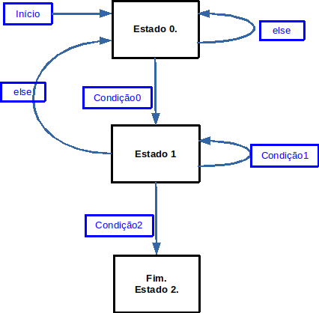
Figura 5: Um exemplo de diagrama de máquina de estados.

Para traduzir esse modelo para a linguagem C/C++ pode usar “labels” e comandos “goto”:

estado0:
//Tarefas para executar no estado0
if (condicao0) goto estado1;
else goto estado0;
estado1:
//Tarefas para executar no estado1
if (condicao1) goto estado1;
else if (condicao2) goto estado2;
else goto estado0;
estado2:
//Termina o programa no estado2
Provavelmente, os comandos “label” e “goto” foram considerados “comandos proibidos” nos cursos introdutórios de programação, pois quebra o paradigma de programação estruturada. Porém, existem situações em que é a forma de deixar o seu programa mais organizado possível.

Outra possibilidade é usar uma variável estado para indicar o estado atual e comandos if/case dentro de um loop para ir para o estado atual:

int estado=0;
do {
if (estado==0) {
//Tarefas para executar no estado0
if (condicao0) estado=1;
} else if (estado==1) {
//Tarefas para executar no estado1
if (condicao1) estado=1;
else if (condicao2) estado=2;
else estado=0;
}
} while (estado!=2); //Termina o programa no estado2

É muito mais fácil raciocinar olhando o diagrama de estados do que o código C/C++. Assim, é importante desenhar correta e detalhadamente o diagrama de estados antes de traduzi-la para código C/C++. A tradução do diagrama para C/C++ é relativamente fácil. A fase 6 do projeto pode ser modelado como autômato finito desenhado na figura 6, que deve ser adaptado por cada grupo.

Coloquei toda a lógica (da figura 6) no computador. O Raspberry recebe comandos simples do computador (como “siga a placa que está 30% à direita do centro da câmera”, “comece a virar para esquerda”, ou “pare de virar”, etc.) e os executa. Para ter um controle fino dos movimentos de virar (90°, 180°, etc.), fiz o carrinho se movimentar durante um tempo pré-definido em frações de segundos. Por exemplo, digo “vire à esquerda durante 2,5s” e não vire “vire à esquerda durante 13 quadros”. Isto é importante, pois a quantidade de quadros por segundo varia de acordo com a velocidade da internet.

Ajuda: Como calcular intervalo de tempo em Cekeikon:
TimePoint t1=timePoint();
(...)
TimePoint t2=timePoint();
double t=timeSpan(t1,t2); // t contem segundos decorridos entre t1 e t2

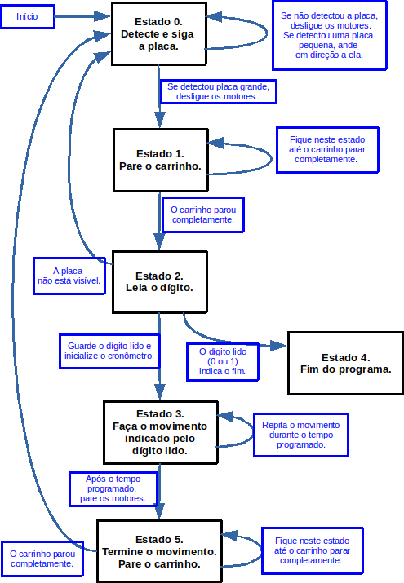
Figura 6: Um possível diagrama de estados (simplificado) da fase 6.

Estado 0. No início do programa, o sistema está no estado 0. Este estado é semelhante à fase 4: o sistema procura a placa. Se encontrar, o sistema faz o carrinho se movimentar em sua direção. Se não encontrar, o sistema desliga os motores do carrinho e espera. O sistema fica neste estado até enxergar uma placa suficientemente grande – quando encontrar, para os motores para evitar uma colisão.

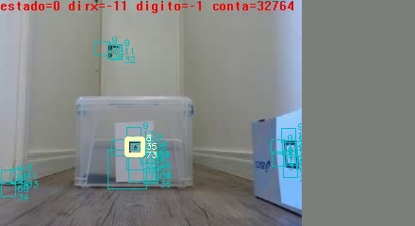
Figura 7: Estado 0 é o estado inicial do sistema. O carrinho procura placa e vai em sua direção. Dirx=-11 indica que a placa está à esquerda e que o carrinho deve virar ligeiramente à esquerda.

Estado 1: O sistema entra neste estado quando detectar uma placa suficientemente grande (escala 1 ou 0). O sistema para os motores para evitar uma colisão com a placa e para poder ler o dígito numa imagem nítida, sem borrão de movimento. O sistema fica neste estado durante um pequeno intervalo de tempo (esperei receber 3 quadros). Lembre-se de que, devido à inércia, é impossível o carrinho parar instantaneamente.

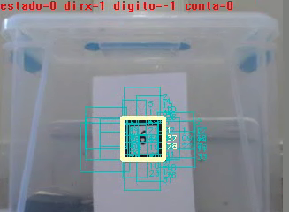 | 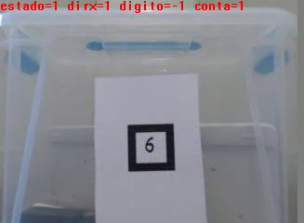
Figura 8: O sistema passa do estado 0 para 1 quando encontra uma placa suficientemente grande (escala 1 ou 0). O sistema desliga os motores durante um pequeno intervalo de tempo para o carrinho parar e poder ler o dígito nítido sem borrão de movimento.

Estado 2: O sistema entra no estado 2 um pouco após ter entrado no estado 1. Esta espera é necessária para para o carrinho parar completamente. No estado 2, o carrinho está completamente parado. A placa está bem visível com tamanho grande, sem borrão de movimento. Se não conseguir encontrar placa ou não conseguir ler o dígito, o sistema volta para o estado 0. No estado 2, faz a leitura do dígito e entra no estado 3 carregando a informação lida. Além disso, inicializa um cronômetro. Se o dígito lido indicar “pare”, o programa termina (vai para o estado 4).

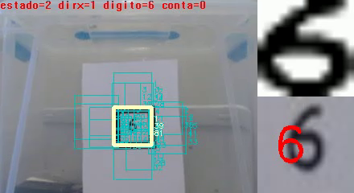
Figura 9: O sistema entra no estado 2 quando o carrinho parar completamente e enxergar a placa bem grande. Neste estado, faz a leitura do dígito manuscrito, com o carrinho completamente parado.

Estado 3: No estado 3, o carrinho faz o movimento indicado pelo dígito lido na fase 2 (por exemplo, virar 90 graus para esquerda). Enquanto faz o movimento, o Raspberry deve continuar enviando os quadros capturados ao computador. O carrinho sai deste estado após um tempo pré-programado e vai para o estado 5.

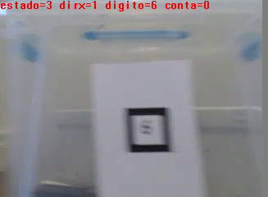 | 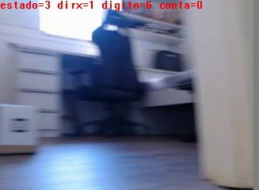
Figura 10: No estado 3, o carrinho faz o movimento e vai para o estado 5.

Estado 4: Entra neste estado quando ler o dígito que manda terminar o programa (dígito 0 ou 1).

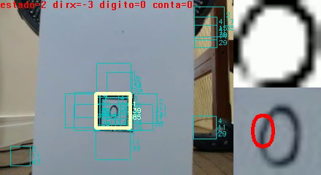
Figura 11: Estado 4 que termina o programa.

Estado 5: Neste estado, espera um instante até que o movimento de virar do carrinho cesse completamente. Vai para o estado 0.
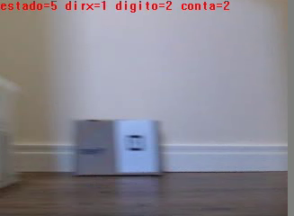  (a) | 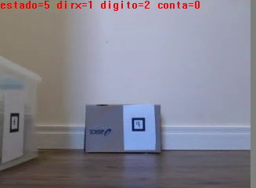  (b)
Figura 12: Estado 5 que para a movimentação do estado 3. A figura (a) está borrada, pois o carrinho ainda está girando por inércia, apesar dos motores terem parado. A figura (b) está nítida, pois o movimento de virar terminou.

O vídeo acima está em:
fase6_raspberry.avi
fase6_celular.mp4

Nota: Aparentemente, o comando
cam >> image;
pode retornar uma imagem antiga que estava armazenada na memória do Raspberry ou da câmera. O seguinte truque esvaziou a memória buffer e fez retornar a imagem vista no instante presente pela câmera:
cam.grab(); cam.grab(); cam >> image;

Fase 7 do projeto
Na fase anterior (6), fizemos com que o carrinho seja controlado automaticamente pelo conteúdo dos dígitos manuscritos dentro das placas. O problema é que, desta forma, não é possível controlar completamente o carrinho à distância. É necessário que o usuário coloque manualmente o carrinho na posição inicial, vá até o computador e digite os comandos no computador e Raspberry para que o carrinho comece executar a trajetória automática. Se houver algum problema no meio da trajetória, é necessário que o usuário mexa manualmente o carrinho novamente.

[Lição de casa #2 da aula 6] Para que o usuário possa controlar o carrinho inteiramente à distância, nesta fase vamos misturar o controle manual (fase 2, apostila rede) com o controle automático (fase 6 desta apostila). O comando para esta fase deve ser:
raspberrypi$ servidor7
computador$ cliente7 192.168.0.110 [videosaida.avi] [t/c]

O sistema deve começar no modo “manual”, mostrando uma tela semelhante à figura 13a. O usuário poderá controlar o carrinho manualmente para colocar o carrinho na posição inicial da trajetória automática. Neste momento, o usuário aperta o botão virtual “M/A” e o carrinho passa para o controle automático, seguindo as placas e obedecendo aos comandos escritos nas placas.

Quando chegar no final da trajetória automática, o controle volta para o modo manual. Além disso, a qualquer momento o usuário pode reassumir o controle manual do carrinho apertando a tecla virtual “M/A”. Este funcionamento pode ser resumido pelo diagrama de estados da figura 14.
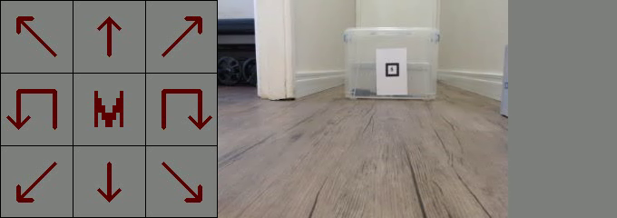 (a)
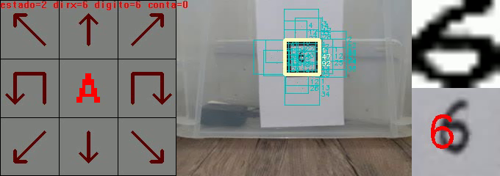 (b)
Figura 13: Modos manual e automático da fase 7.
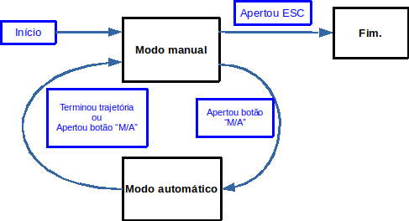
Figura 14: Diagrama de estados da fase 7.

O vídeo abaixo ilustra essa fase, passando do modo manual para automático e vice-versa:
fase7_raspberry.avi

[Fim da aula 6]

